院 系 数据科学与计算机学院 班 级 1801 学号 18308045 姓名 谷正阳

【实验题目】**多人聊天编程实验**

【实验目的】掌握套节字的多线程编程方法。

【实验介绍】利用客户/服务器(Client/Sever或CS)模式实现一个多人聊天(群聊)程序。其功能是每个客户发送给服务器的消息都会传送给所有的客户端。

服务器

Hello

Hello

Hello

Hello

【实验环境】

(1)采用Windows VC++控制台编程，建立新项目的方法：选择菜单“文件/新建项目/Win32控制台应用程序/空项目”，然后增加CPP空文件，拷贝源程序。集成环境使用VS2012或更高版本。

(2) 采用linux编程

【参考资料】

* <https://docs.microsoft.com/en-us/windows/desktop/WinSock/getting-started-with-winsock> （套接字）
* <https://www.cnblogs.com/hgwang/p/6074038.html> （套接字）
* <https://www.jb51.net/article/37410.htm> （字符串）
* <https://docs.microsoft.com/en-us/cpp/c-runtime-library/stream-i-o?view=vs-2017> （字符串）
* <https://docs.microsoft.com/en-us/cpp/c-runtime-library/reference/crt-alphabetical-function-reference?view=vs-2017#s> （字符串）
* <http://www.runoob.com/cprogramming/> （字符串）

【注意事项】

依步骤完成以下实验内容，尽量多完成一些步骤。把出现的问题、解决方法和一些思考和体会写在**实验体会**部分；对典型的运行情况的客户和服务器控制台进行截屏并放在**实验结果**部分；截屏用按键(Ctrl+Alt+PrintScreen)单独截取控制台窗口。截屏应尽量windows绘图程序缩小尺寸(能看清就行)后粘入。

端口号采用50500

字符串可以采用函数scanf或gets_s输入。

【参考资料】

1. 例程“_beginthreadex” （创建线程）
2. 例程“TCPServer和TCPClient” （传送服务器时间）
3. 课件“套接字并发编程.PDF”
4. Chat实验的课件

【实验内容】

**先**阅读课件“套接字并发编程.PDF”。重点是读懂课件中“chat并发编程(服务器)”和“chat并发编程(客户端)”的流程图。 然后，完成下面步骤（截屏要同时显示服务器和至少两个客户端）：

注意保存每一步完成后的源码。

第4步完成后的参考截屏：

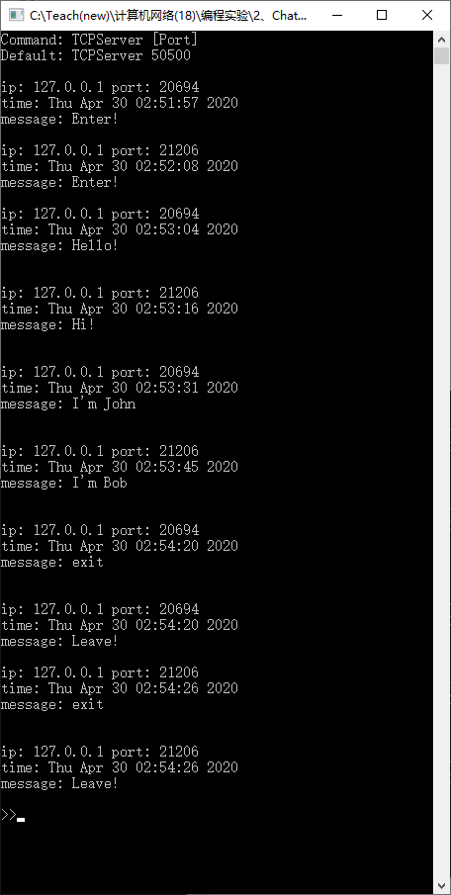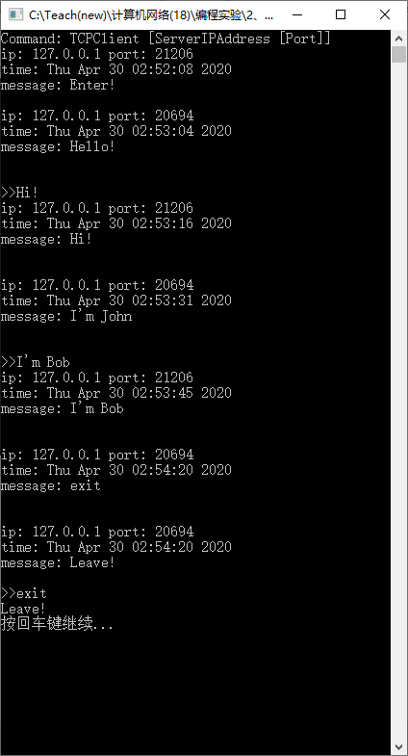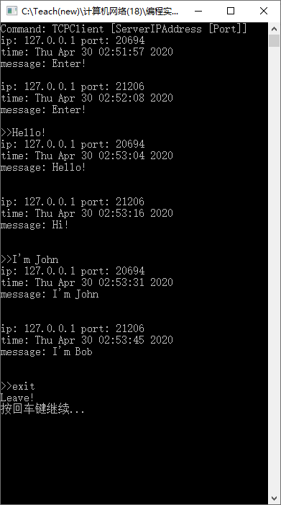

服务器 客户端1 客户端2

(1)编写多人聊天程序，要求客户端和服务器都采用多线程方式进行编程。每个客户端都采用TCP协议连接服务器并保持连接。服务器同时与所有客户端建立和保持连接。每个客户端输入的消息都会通过服务器转发给所有客户。

客户端程序：

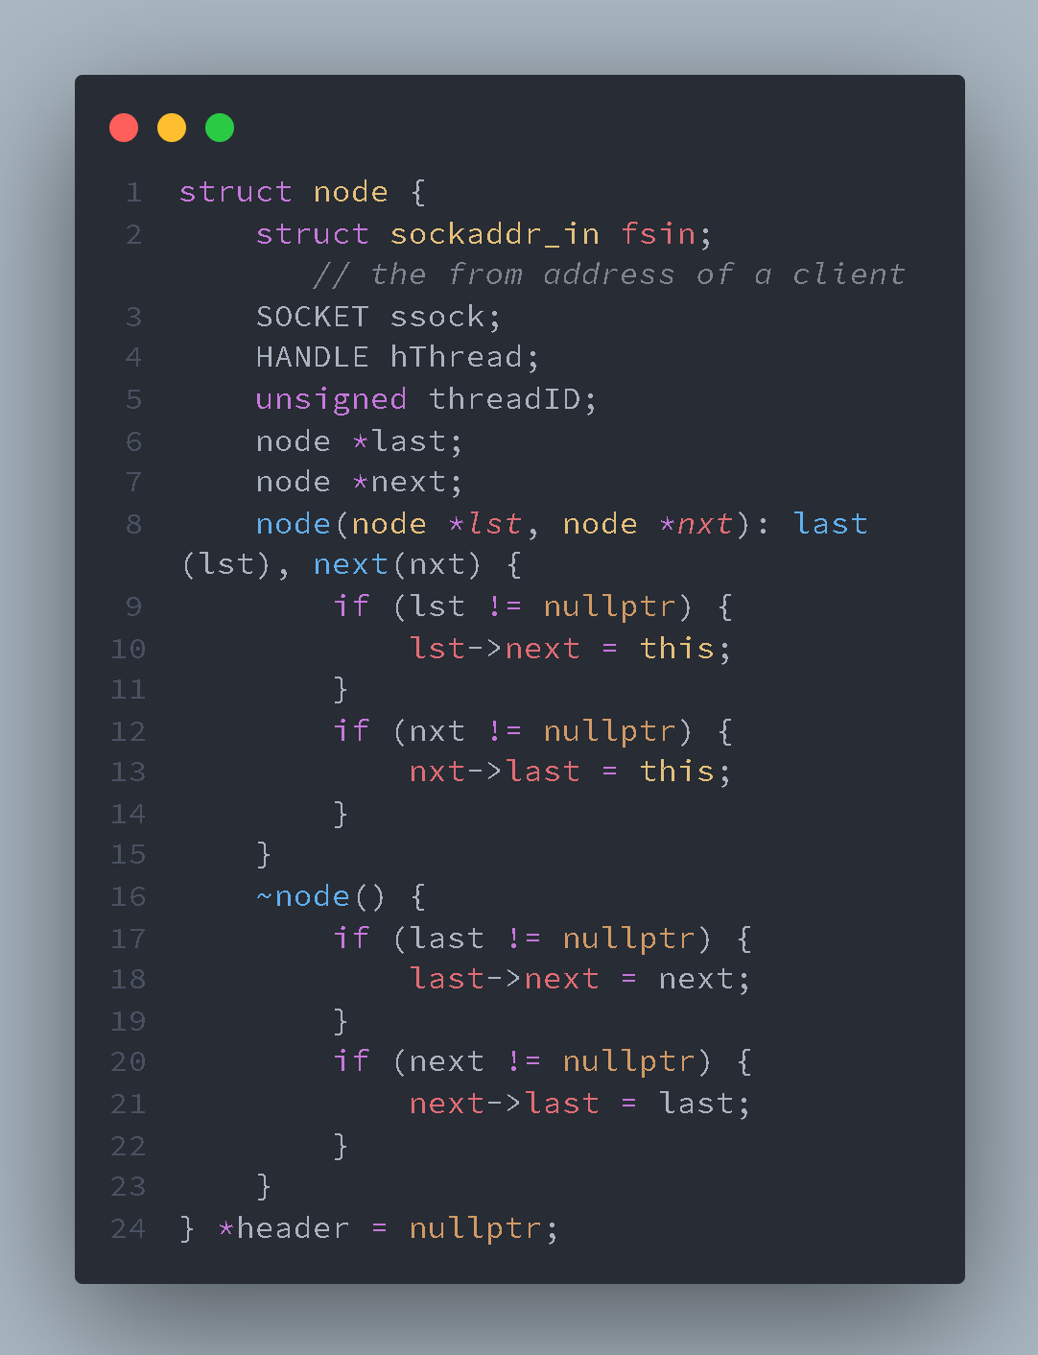

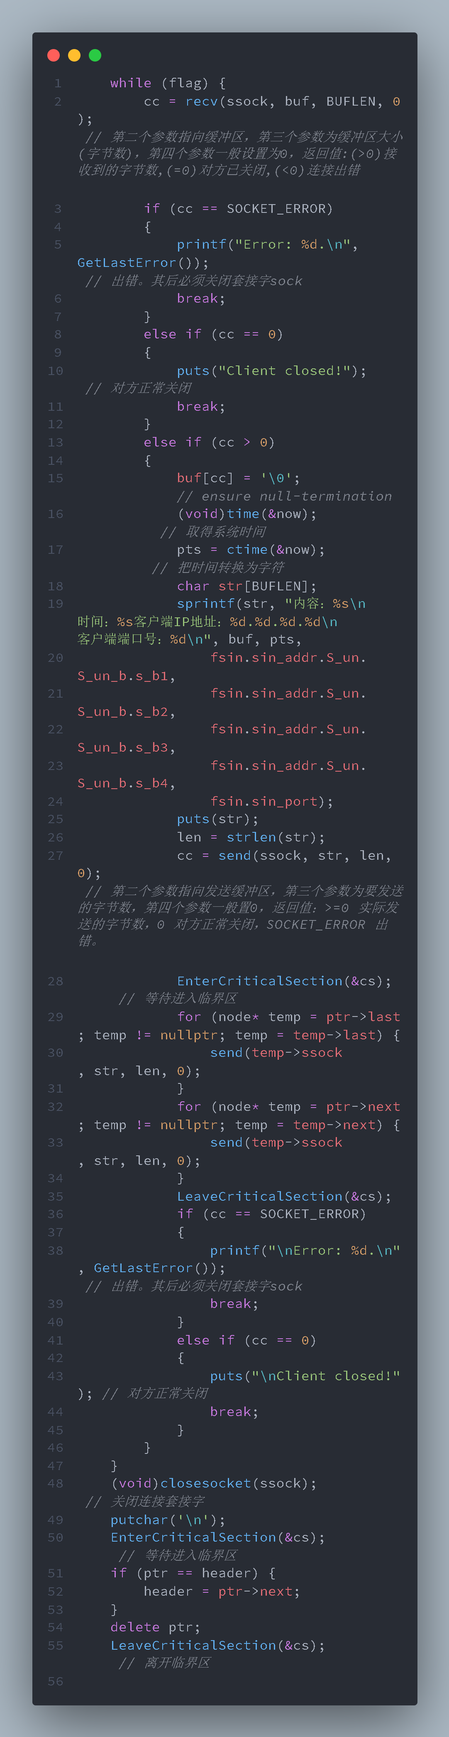

服务器端程序：

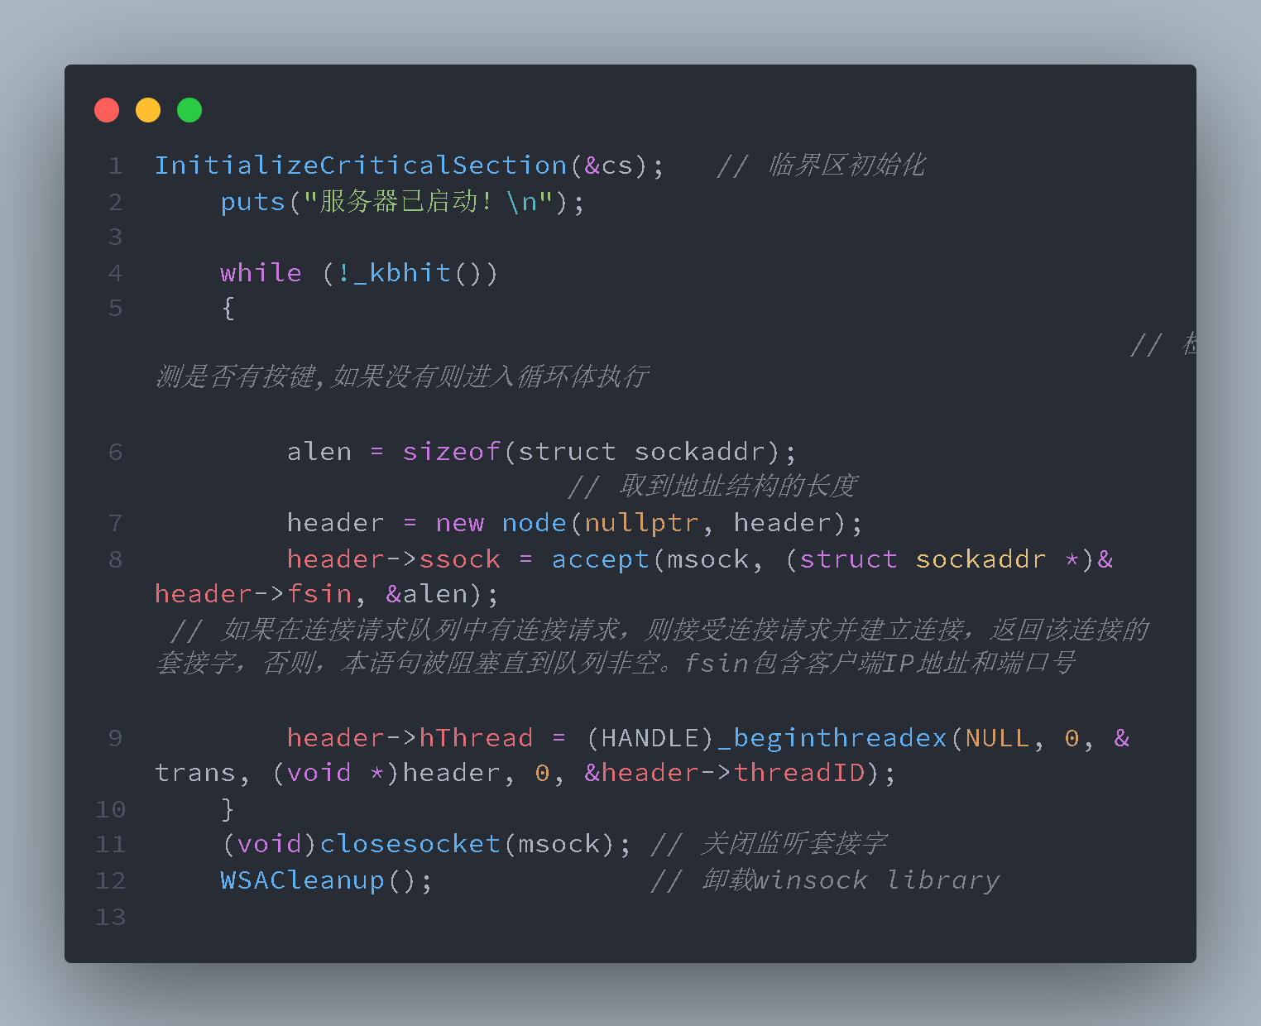

运行截屏：

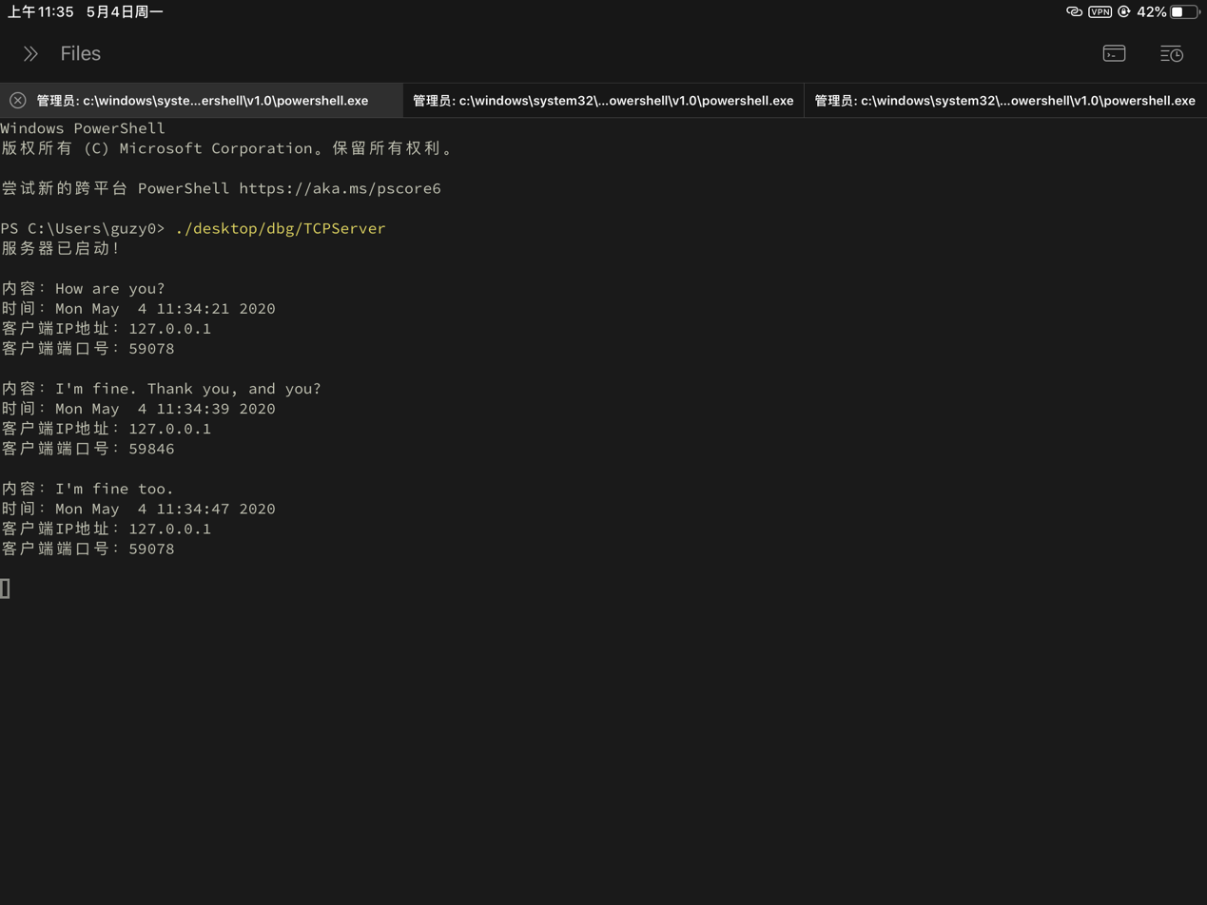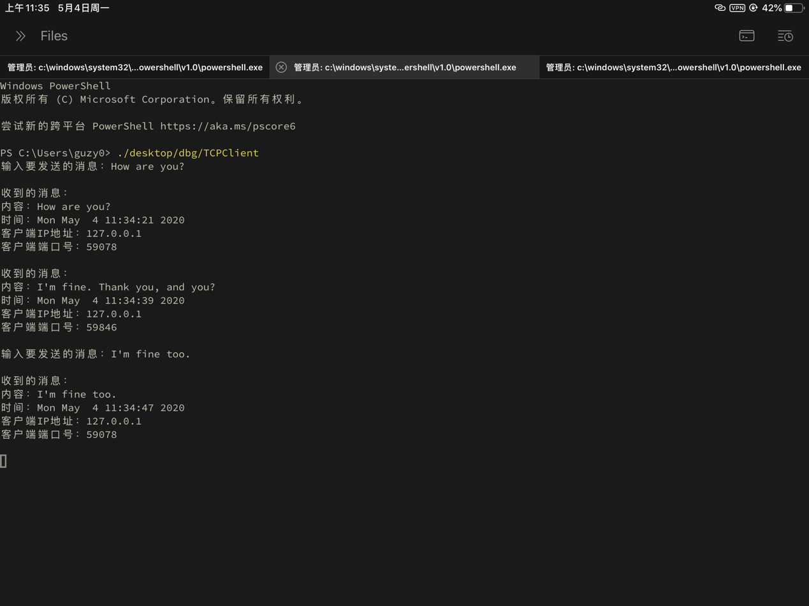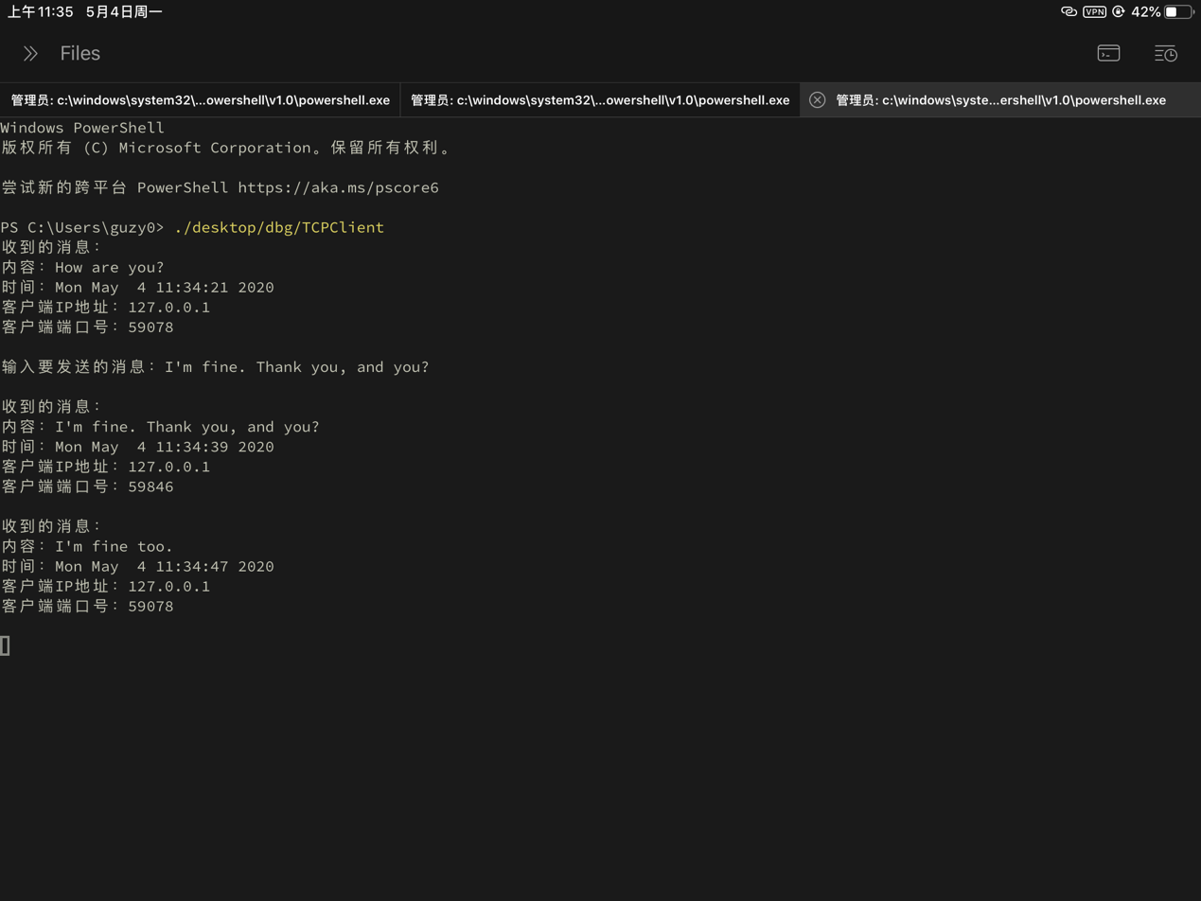

(2)服务器程序转发某个客户端发来的消息时都在消息前面加上该客户端的IP地址和端口号以及服务器的当前时间。要求服务器程序把转发的消息也显示出来。

服务器程序(修改部分)：

见（1）

运行截屏：

见（1）

(3)新客户刚连接时服务器端把“enter”消息（包含客户端IP地址和端口号）发送给所有客户端。

服务器程序(修改部分)：

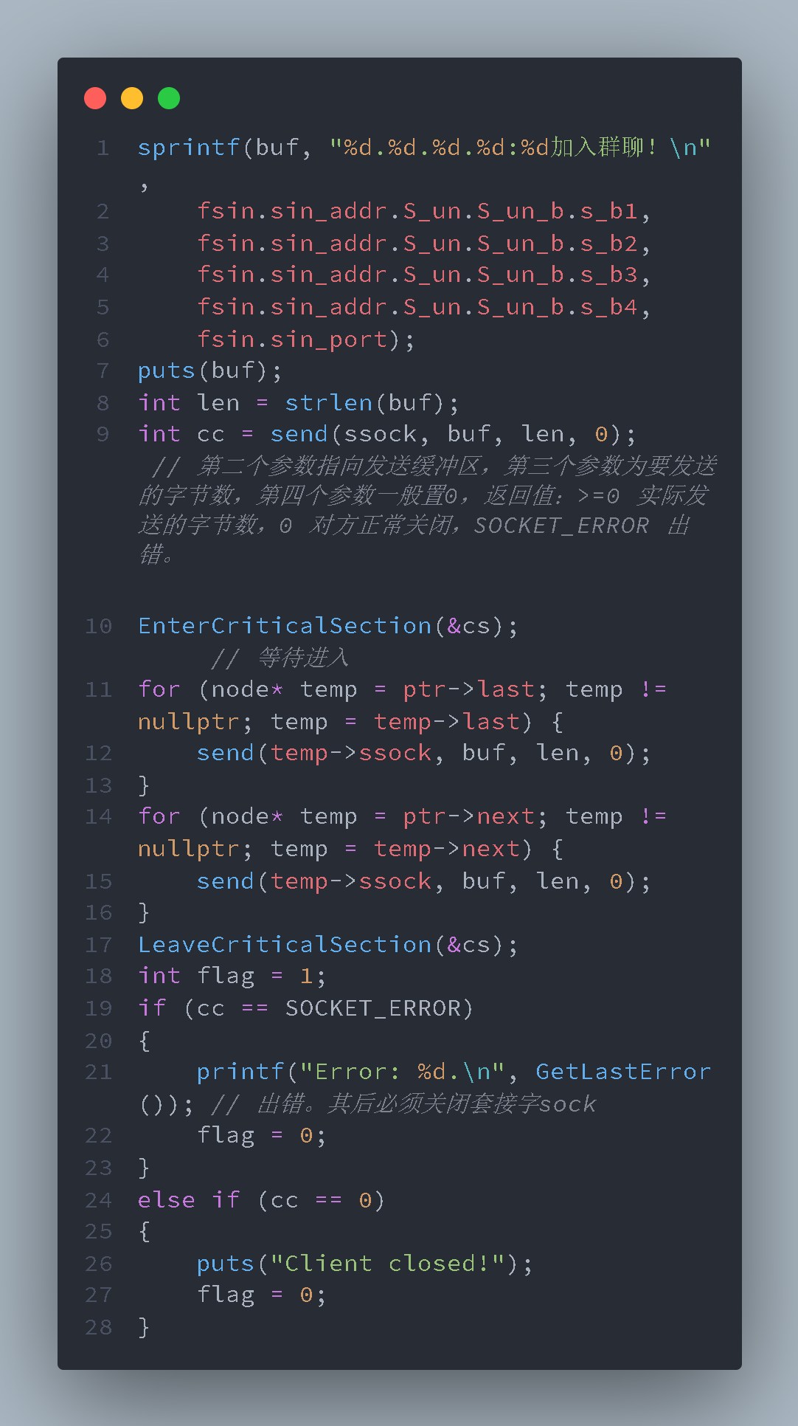

运行截屏：

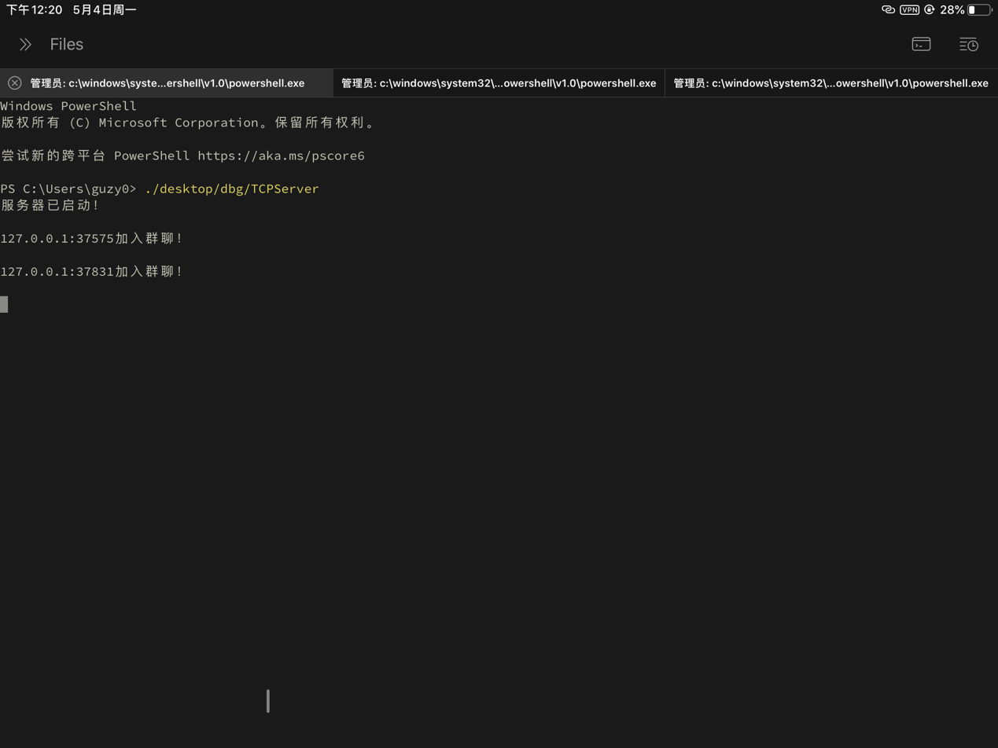 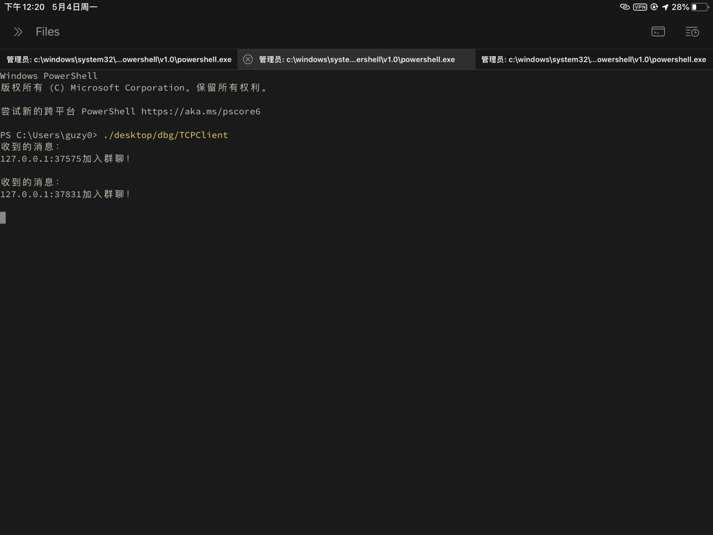 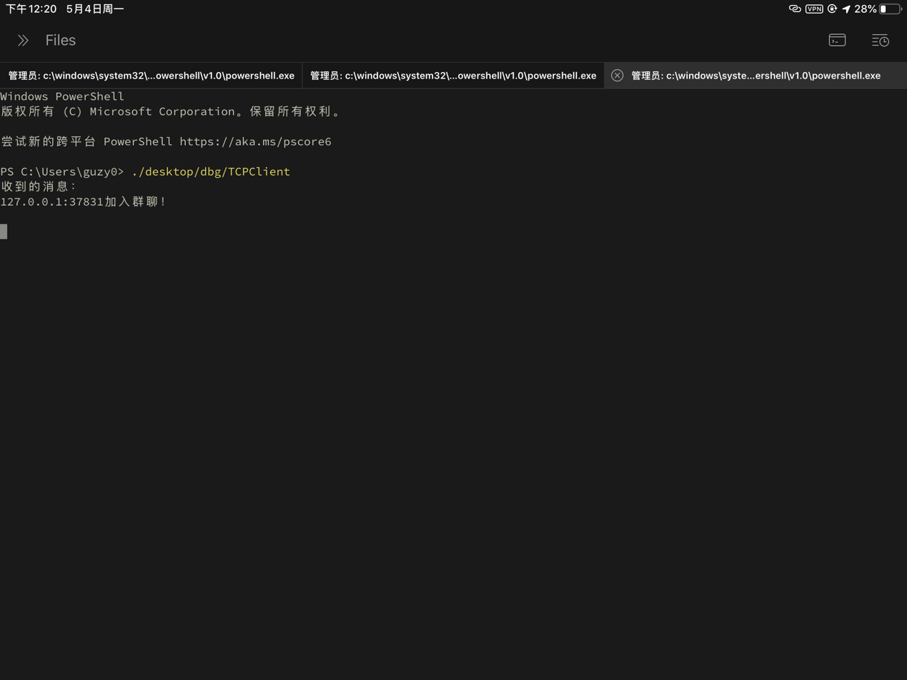

(4)客户端输入exit时退出客户端程序（正常退出），或者客户端直接关闭窗口退出（异常退出），服务器都会把该客户leave的消息广播给所有客户。

修改为：按i开始输入要发送内容，按Enter发送，按q退出客户端

服务器程序(修改部分)：

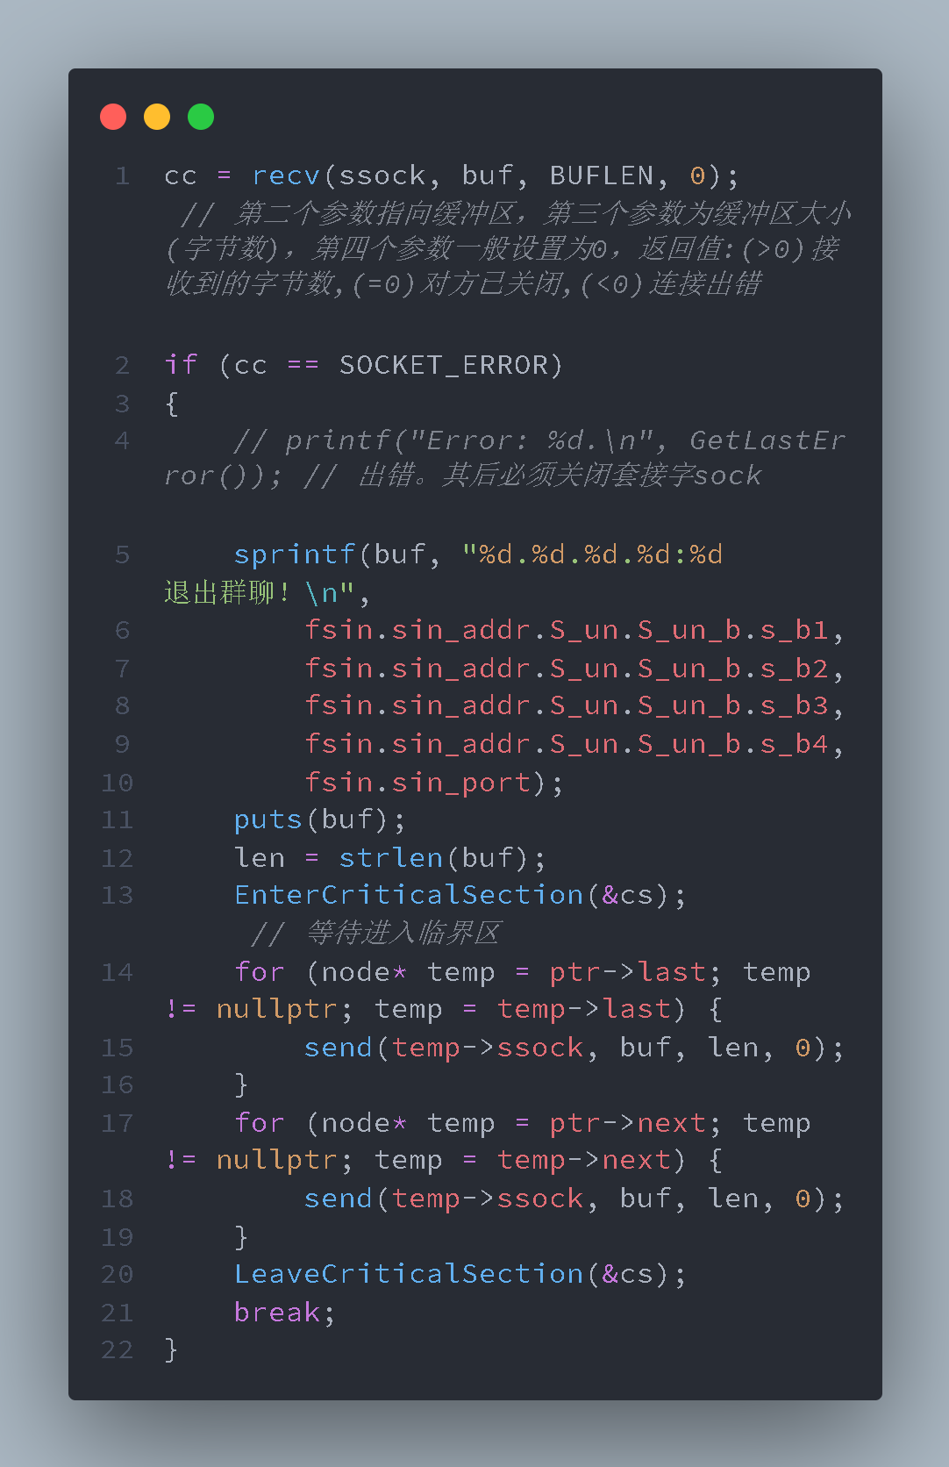

运行截屏：

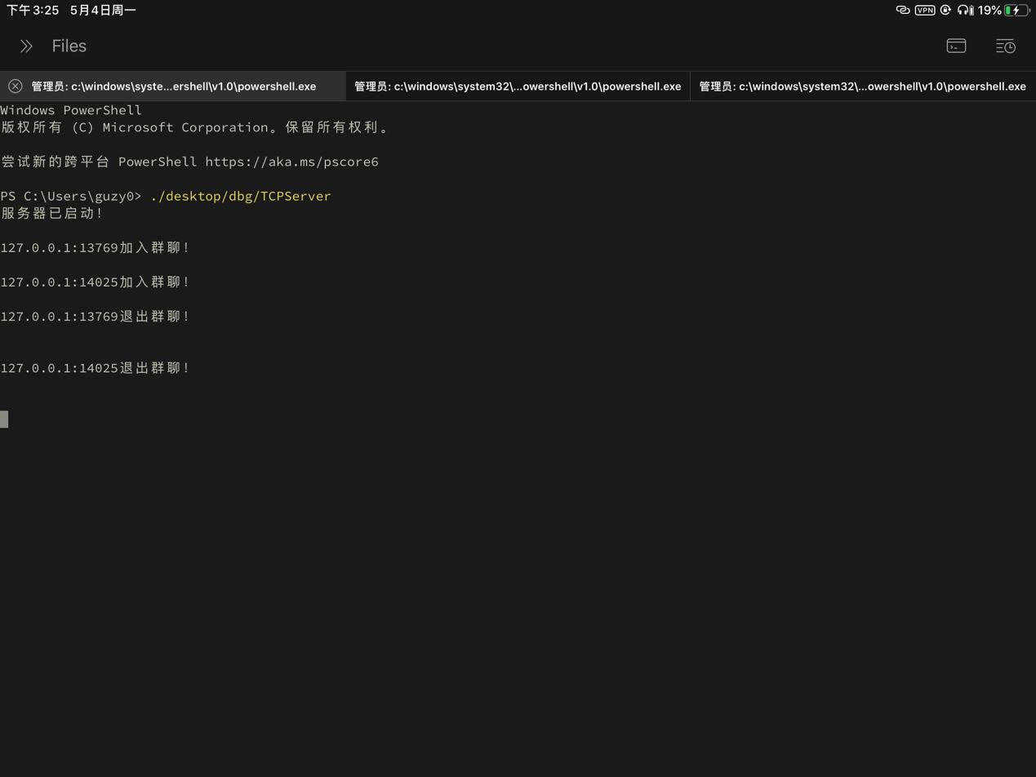 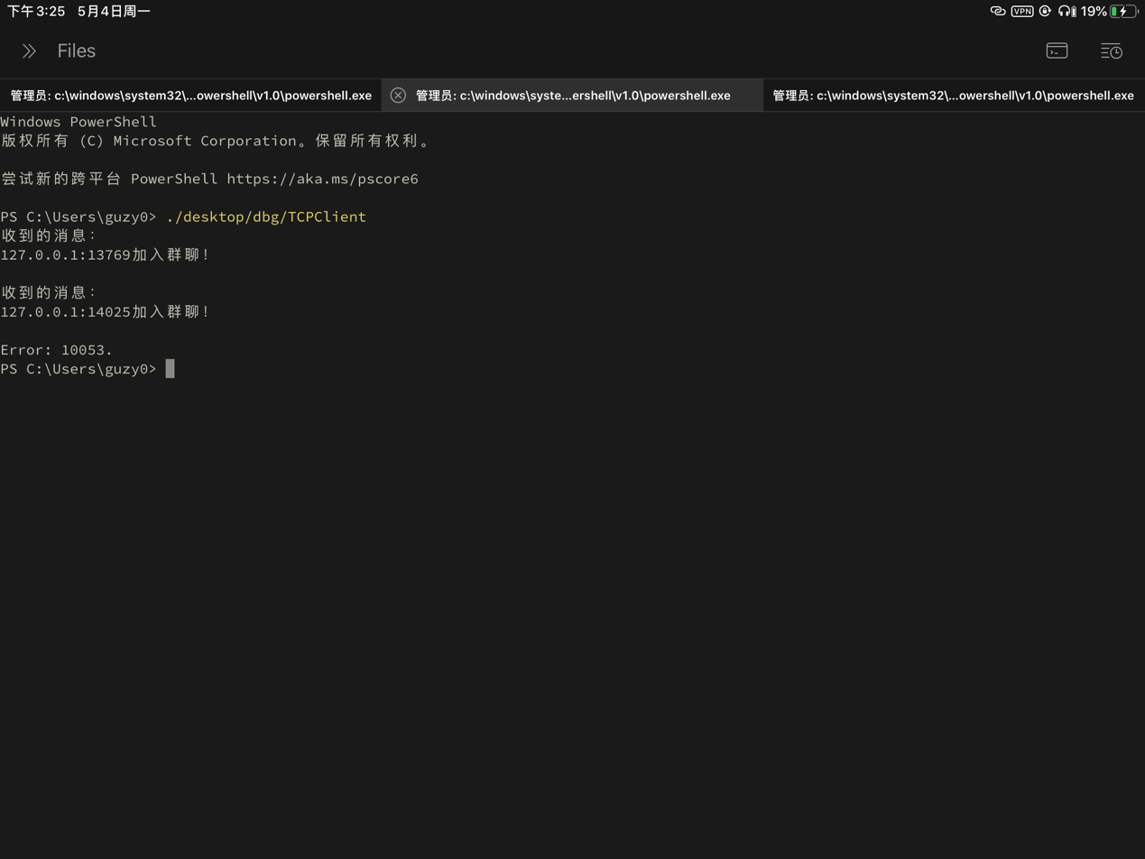 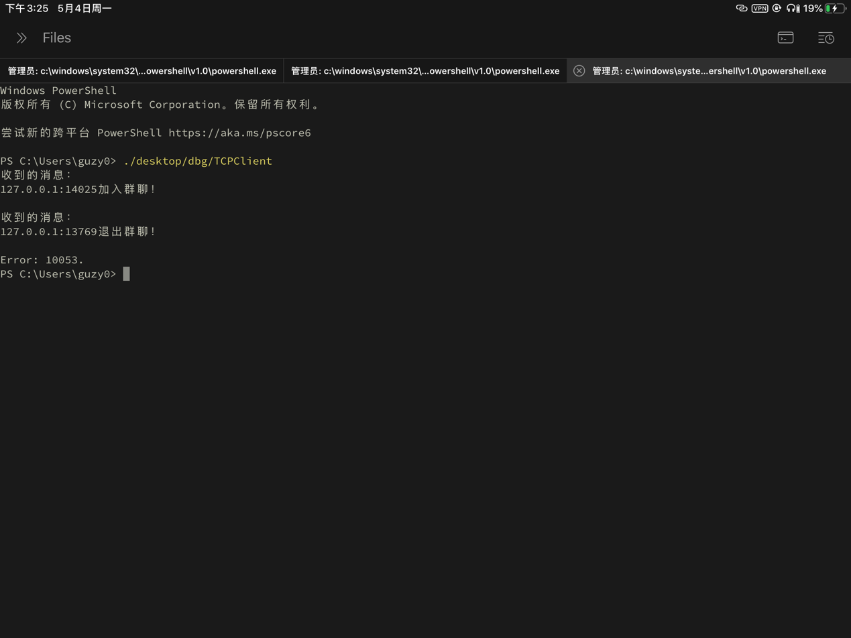

Error 10053表示关闭套接字，即该客户端关闭

(5)运行客户端程序测试与老师的服务器程序的连接（103.26.79.35:50500）。

运行截屏（客户端）：

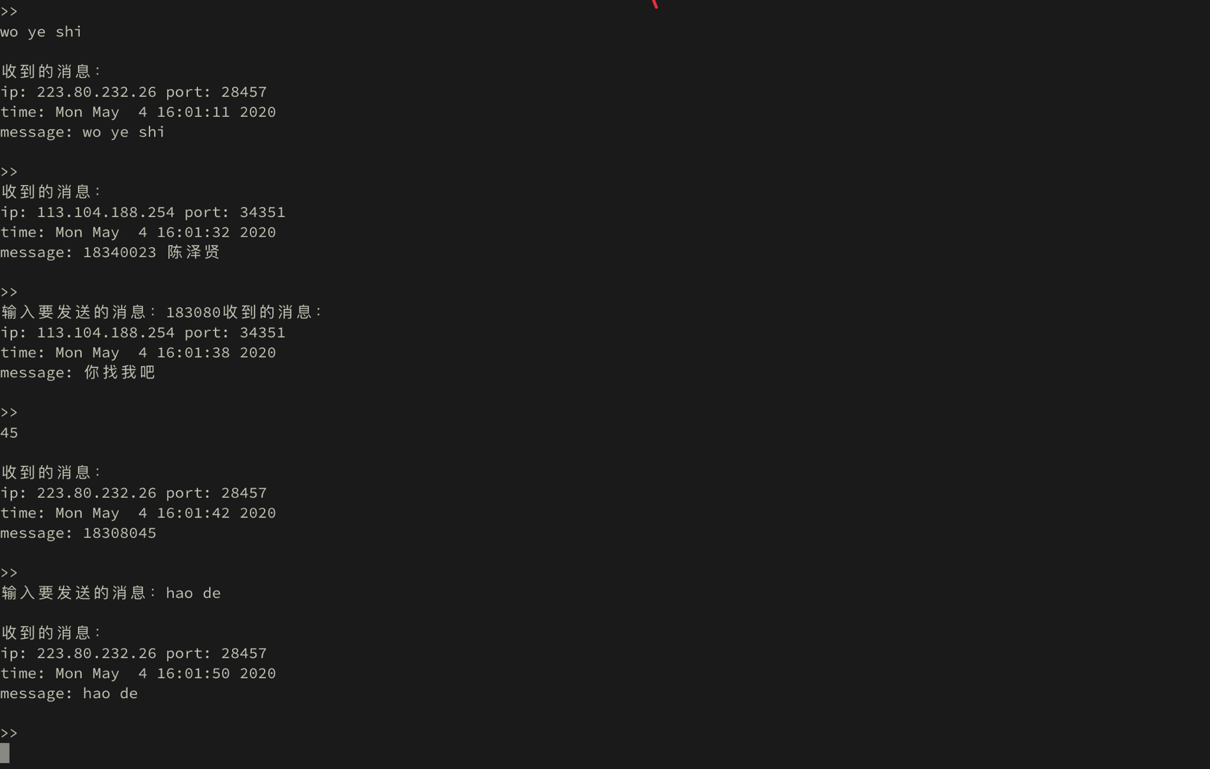

(6) （选做）与同学的程序进行相互测试，一个人可以与多人测试，截屏选择其中一个。

同学的学号姓名（可以多人）:

作为服务器运行截屏：

作为客户端运行截屏：

【完成情况】

是否完成了这些步骤？(√完成 ×未做或未完成)

(1) [√] (2) [√] (3) [√] (4) [√] (5) [√] (6) [ ]

【实验体会】

出现了客户端输入未输完，遇到新消息需要接收，输入断开的问题。解决方案：使用getch实现输入（⬆️是光标到字符串首部；⬇️是光标到字符串尾部；⬅️是光标左移一位；➡️是光标右移一位；退格是删除光标前的一个字符，光标左移一位；在光标处插入字符，光标右移一位

客户端代码（修改部分）：（全部代码见TCPClientSP.cpp

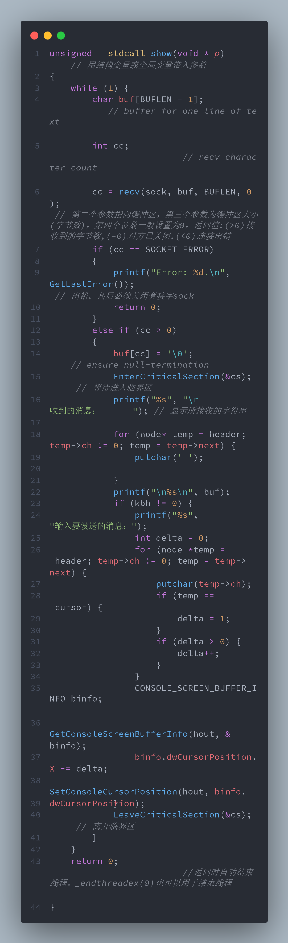 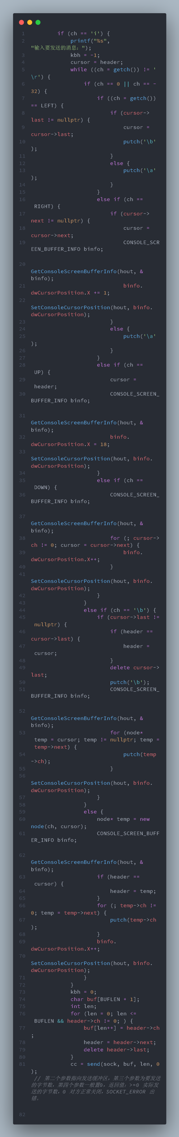

运行截屏：

服务器：

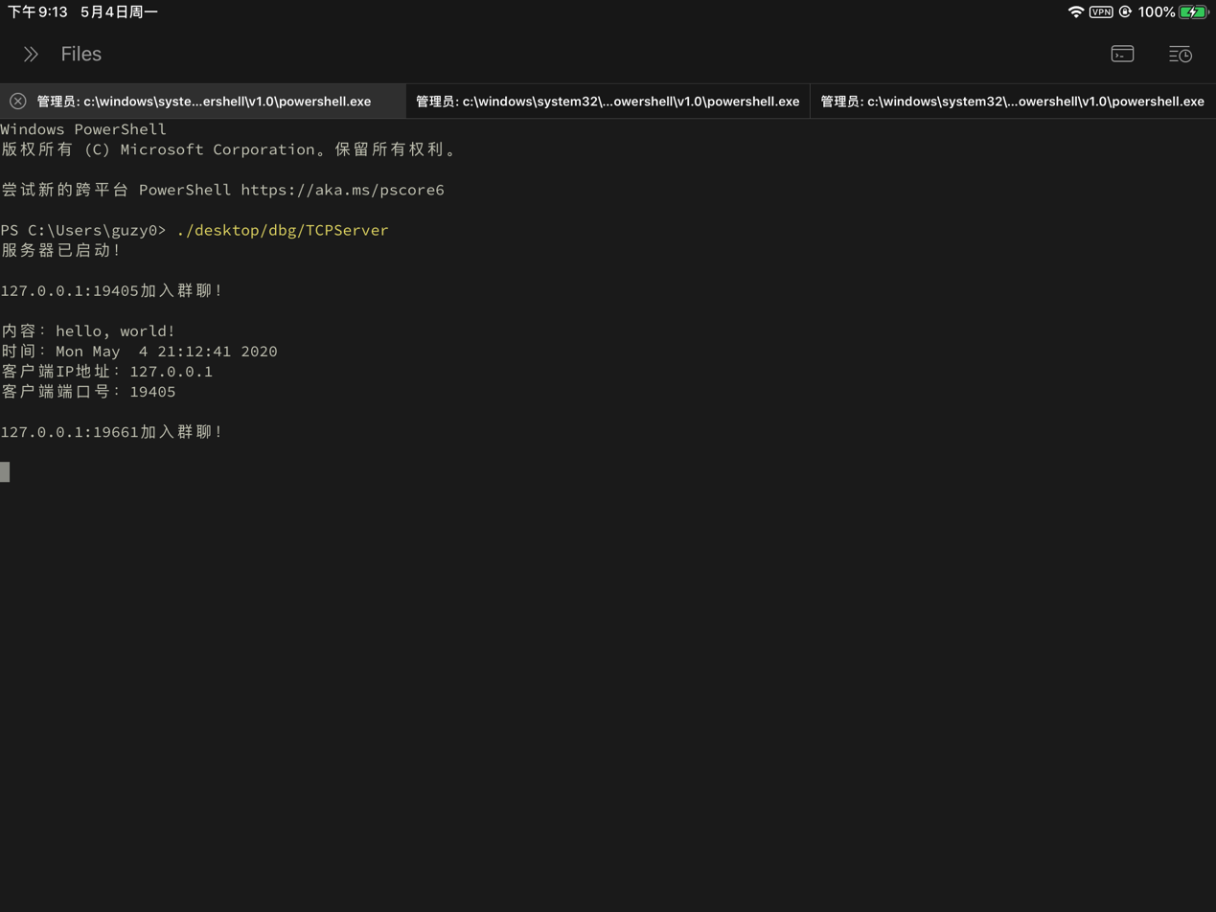

客户端A：

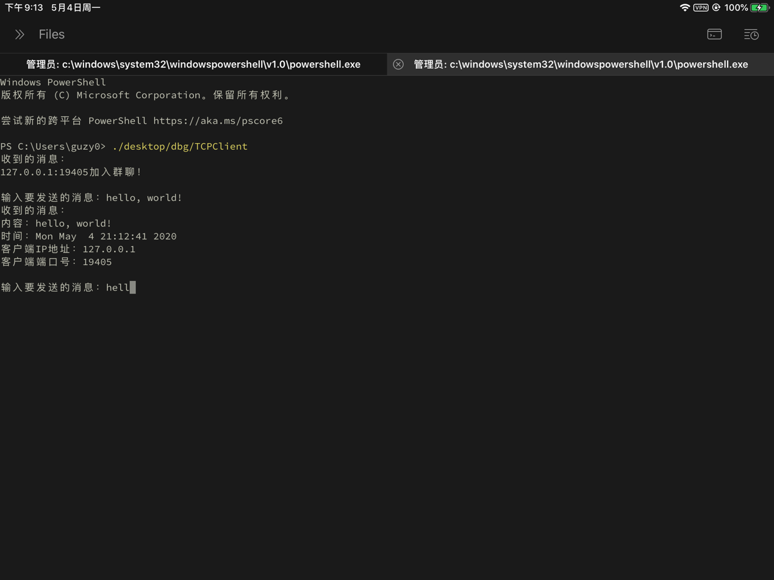

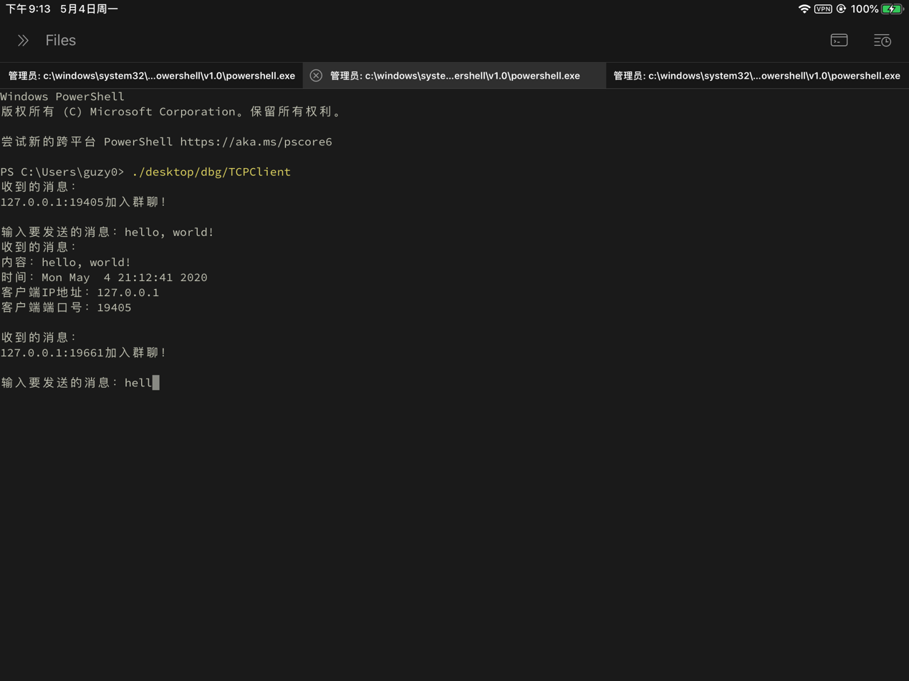

客户端B：

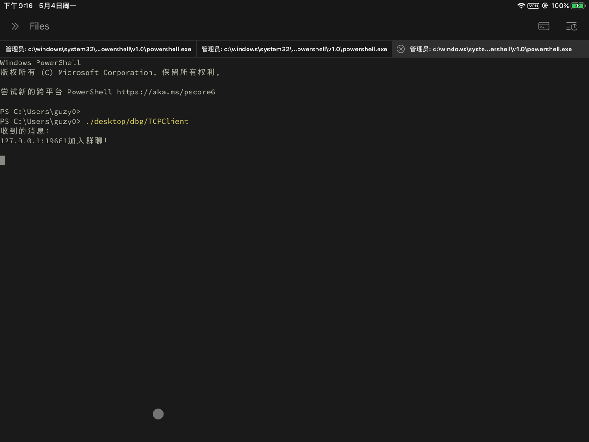

【交实验报告】

(1) 每位同学单独完成本实验内容并填写实验报告。

(2) 上交网址：<http://103.26.79.35/netdisk/default.aspx?vm=18net>

实验上交/编程实验/2、Chat实验

(3) 截止日期（不迟于）：5月6日（周三） 23:00。

上传文件：(1)学号_姓名_chat实验报告.doc (最好用doc文件)

(2)学号_姓名_chat实验要求.rar (打包源程序文件和可执行文件)